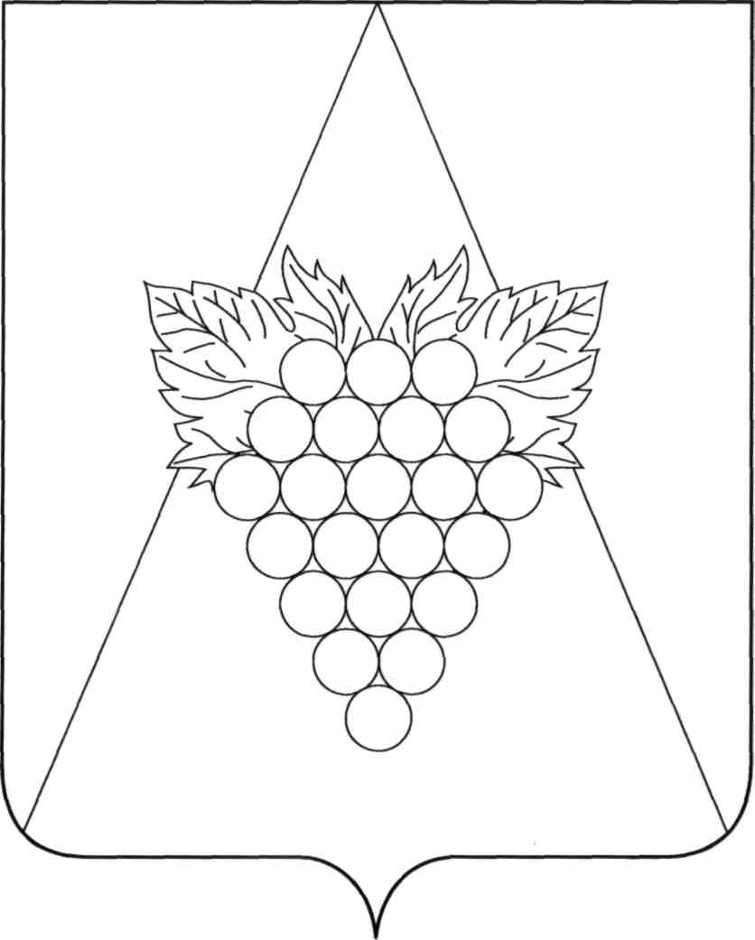

**АДМИНИСТРАЦИЯ АХТАНИЗОВСКОГО СЕЛЬСКОГО ПОСЕЛЕНИЯ**

**ТЕМРЮКСКОГО РАЙОНА**

**ПОСТАНОВЛЕНИЕ**

от ___________ № ____

ст-ца Ахтанизовская

**О внесении изменений в постановление администрации Ахтанизовского сельского поселения Темрюкского района от 31 января 2019 года № 13 «Об утверждении порядка отнесения земель, находящихся в муниципальной собственности Ахтанизовского сельского поселения Темрюкского района, к землям особо охраняемых территорий местного значения, их использования и охраны»**

В целях приведения в соответствие с действующим законодательством муниципальных правовых актов, п о с т а н о в л я ю:

1. Внести в постановление администрации Ахтанизовского сельского поселения Темрюкского района от 31 января 2019 года № 13 «Об утверждении порядка отнесения земель, находящихся в муниципальной собственности Ахтанизовского сельского поселения Темрюкского района, к землям особо охраняемых территорий местного значения, их использования и охраны» следующие изменения:

1) Изложить наименование в новой редакции: «Об утверждении порядка отнесения земель, находящихся в муниципальной собственности Ахтанизовского сельского поселения Темрюкского района, к землям особо охраняемых природных территорий местного значения, их использования и охраны»

2) Приложение к постановлению изложить в новой редакции.

2. Общему отделу администрации Ахтанизовского сельского поселения Темрюкского района (Агеева) официально опубликовать настоящее постановление в периодическом печатном издании газете «Тамань» и официально опубликовать (разместить) на официальном сайте муниципального образования Темрюкский район в информационно-телекоммуникационной сети «Интернет».

3. Настоящее постановление вступает в силу на следующий день после его официального опубликования.

Глава Ахтанизовского

сельского поселения

Темрюкского района С.Ю. Суслов